مدرسة حي النور  مطماطة الجديدة  سنة خامسة ....... | اختبار نهاية الثلاثي الثالث  إيقاظ علمي | الإسم : ........................  اللقب : .....................
السـّــــــــــــــــند : شاهد فراس شريطا وثائقيا حول الصّيد العشوائي للحيوانات في غابات إفريقيا
وتعرّف أنّ الصّيادين يتعمّدون قتل النمور من أجل بيع فرائها الثـّمينة .
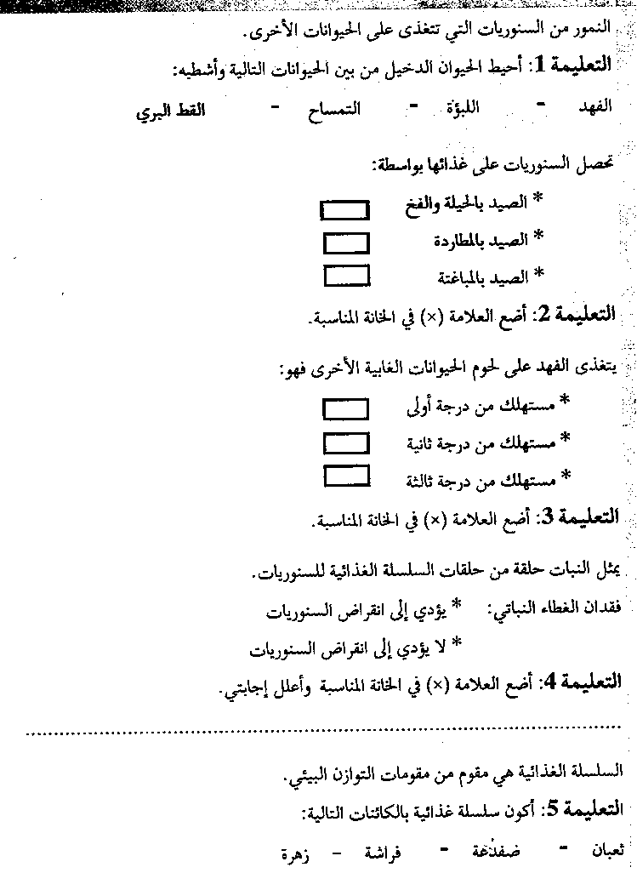

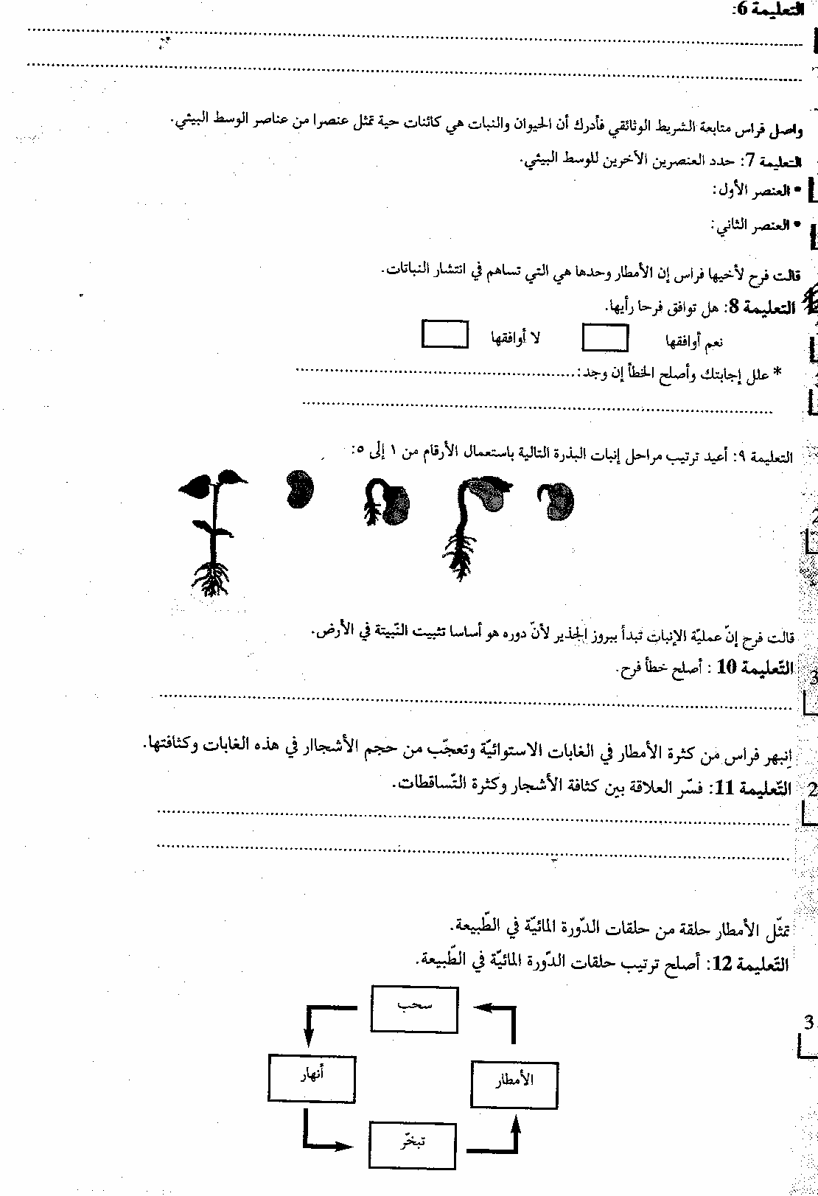

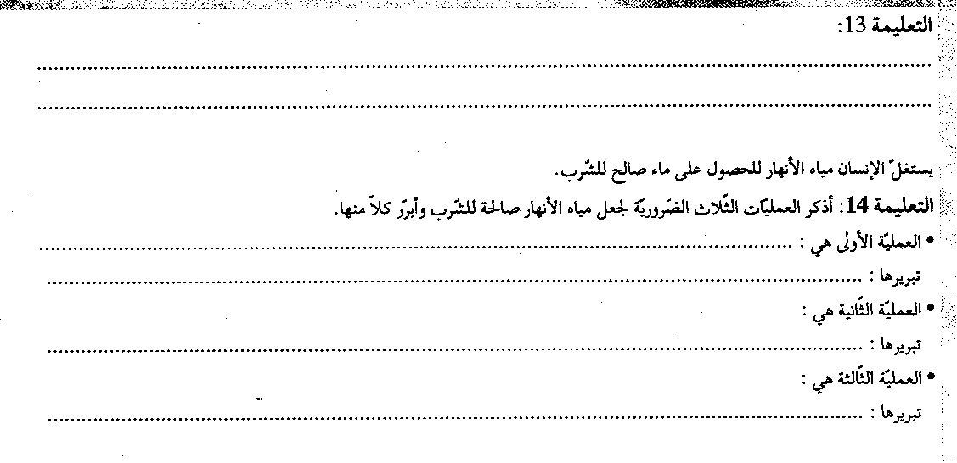

جدول إسناد الأعداد

 | معايير الحد الأدنى |  | معيار التميّز مع3
 | مع1 | مع 2 | معيار التميّز مع3
- - - | 0 | 0 | 0
- - + | 2,5 | 2,5 | 2
- + + | 5 | 5 | 3
+ + + | 7,5 | 7,5 | 5

